  - BÁO CÁO KỸ THUẬT

Hệ thống nhận diện biển số phương tiện
Việt Nam
  - Cơ sở lý thuyết và kết quả ứng dụng bãi giữ xe
Dự án Biển Số Việt | Ngày hoàn thành thực nghiệm 06 tháng 10 năm 2026
Phiên bản hệ thống được báo cáo: commit 7f584eb. Phạm vi gồm phát hiện và đọc biển số, API xử lý ảnh, tra cứu lịch sử và xác nhận xe vào hoặc ra bằng ảnh.

Tóm tắt
Dự án xây dựng một hệ thống nhận diện biển số ô tô và xe máy Việt Nam chạy cục bộ. YOLO11n được fine-tune trên dữ liệu công khai để xác định vùng biển dài và biển vuông; OCR CCT S v2 có sẵn đọc ký tự trong vùng đã cắt. API FastAPI cung cấp kết quả cho giao diện tiếng Việt và lưu lịch sử bằng SQLite. Luồng bãi xe yêu cầu người vận hành đối chiếu ảnh, xác nhận hoặc sửa biển số trước khi ghi nhận lượt vào hay lượt ra.
Sau 40 epoch huấn luyện trên GPU RTX 3060 Laptop, mô hình đạt mAP@50 là 99,06% và mAP@50–95 là 87,74% trên 665 ảnh test. Quy trình phát hiện và OCR đọc đúng 37 biển có thể phiên âm trong một mẫu nhỏ. Các kiểm tra phần mềm và luồng vào ra đều đạt; mờ chuyển động mạnh vẫn làm giảm recall phát hiện xuống 80,43% trong thử nghiệm mô phỏng. Hệ thống phù hợp làm bản thử nghiệm có người xác nhận; cần đánh giá riêng theo camera, ngày đêm và thời tiết trước khi vận hành thực tế.
Hạng mục | Kết quả chính
Huấn luyện detector | 40 epoch trên dữ liệu Việt Nam
Đánh giá detector | 665 ảnh test với 796 biển có nhãn
OCR | 37 mẫu đọc được trong 40 ảnh đã chọn
Sản phẩm | Model và API cùng giao diện bãi xe

Mục lục
Chương 1 Tổng quan đề tài 3
Chương 2 Cơ sở lý thuyết 4
Chương 3 Dữ liệu và chuẩn bị 7
Chương 4 Huấn luyện mô hình 8
Chương 5 Kết quả thực nghiệm 10
Chương 6 Thiết kế và triển khai hệ thống 14
Chương 7 Ứng dụng bãi giữ xe 16
Chương 8 Hướng dẫn sử dụng và tái lập 19
Chương 9 Hạn chế và hướng phát triển 21
Chương 10 Kết luận 22
Tài liệu tham khảo 23
Phụ lục Kết quả OCR từng mẫu 24

Danh mục từ viết tắt
Ký hiệu | Ý nghĩa
ALPR | Automatic License Plate Recognition
CNN | Convolutional Neural Network
YOLO | You Only Look Once
OCR | Optical Character Recognition
CCT | Compact Convolutional Transformer
IoU | Intersection over Union
AP và mAP | Average Precision và mean Average Precision
CER | Character Error Rate
API | Application Programming Interface
ONNX | Open Neural Network Exchange

Các tỷ lệ trong báo cáo dùng dấu phẩy thập phân. Chỉ số phát hiện vùng biển số, chỉ số ký tự OCR và kiểm tra nghiệp vụ bãi xe được trình bày riêng để tránh diễn giải sai phạm vi kết quả.

Chương 1 Tổng quan đề tài

Bài toán và nhu cầu ứng dụng
Trong bãi giữ xe, biển số là một dấu hiệu giúp đối chiếu phương tiện giữa thời điểm vào và thời điểm ra. Ghi chép thủ công phụ thuộc người trực cổng và khó tra cứu khi số lượt gửi tăng. Hệ thống thị giác máy tính có thể hỗ trợ lấy vùng biển số, đọc ký tự và liên kết ảnh với lượt gửi. Tuy nhiên, quyết định cho xe ra cần dựa trên đối chiếu ảnh và nghiệp vụ; một chuỗi ký tự OCR tự nó không chứng minh quyền sở hữu phương tiện.
Đầu vào là ảnh từ file, camera trình duyệt, camera USB hoặc luồng RTSP do chương trình CLI đọc. Đầu ra nhận diện gồm bounding box, chuỗi biển số, độ tin cậy và trạng thái cần kiểm tra. Đầu ra nghiệp vụ là lượt gửi có thời điểm vào, thời điểm ra và ảnh bằng chứng. Phần mềm không kết nối dữ liệu đăng ký xe hay cơ sở dữ liệu chủ phương tiện.

Mục tiêu và tiêu chí hoàn thành
Mục tiêu | Tiêu chí kiểm chứng
Phát hiện biển số | Fine-tune detector và đo mAP trên test sau train
Đọc ký tự | Đo đúng cả biển và CER trên mẫu có phiên âm
Xử lý ảnh qua API | Upload ảnh thật và trả kết quả từ model đã train
Tra cứu | Lưu và tìm biển số cùng ảnh và thời điểm
Bãi giữ xe | Xác nhận vào ra và xem xe còn trong bãi
Lưu trữ dự án | Push mã nguồn model và báo cáo lên GitHub

Phạm vi triển khai
Phạm vi hiện tại là một máy chạy server, có người vận hành xác nhận. Hệ thống xử lý một lượt inference tại một thời điểm và lấy khung hình camera theo chu kỳ. Không triển khai tính phí, RFID, vé gửi xe, điều khiển barrier, nhận diện chủ xe hay phân quyền nhiều tài khoản. Những chức năng này cần một yêu cầu nghiệp vụ và kiểm chứng riêng trước khi tích hợp.
Khó khăn chính gồm biển nhỏ, hai dòng ký tự, ánh sáng không đồng đều, mưa sương, chuyển động, góc nghiêng và che khuất. Dữ liệu công khai phục vụ train detector nhưng không có đầy đủ phiên âm ký tự, ID camera hay nhãn thời tiết. Vì vậy, dự án kết hợp detector được train tại máy với OCR pretrained và ghi rõ giới hạn của từng phép đo.

Chương 2 Cơ sở lý thuyết

Thị giác máy tính và biểu diễn ảnh
Ảnh số là một lưới điểm ảnh. Ảnh màu có các kênh mô tả cường độ màu tại mỗi vị trí; mô hình học cách biến đổi các giá trị này thành đặc trưng phục vụ nhận diện. Trong CNN, bộ lọc tích chập quét trên vùng cục bộ để tạo bản đồ đặc trưng. Các lớp sau có thể kết hợp đường nét, kết cấu và bố cục thành dấu hiệu nhận biết biển số. Việc giảm kích thước không gian giúp giảm tính toán nhưng cũng làm mất chi tiết ở biển rất nhỏ.
Bài toán phát hiện đối tượng khác với phân loại ảnh. Phân loại trả một nhãn cho ảnh hoặc crop, còn phát hiện phải dự đoán vị trí và lớp cho từng đối tượng. Với dự án này, detector phân biệt plate_long và plate_square theo nhãn dữ liệu; nó chưa đọc ký tự. Bounding box biểu diễn hình chữ nhật bao quanh biển bằng tọa độ góc hoặc tâm cùng chiều rộng và chiều cao.

Nguyên lý YOLO và kiến trúc được sử dụng
YOLO đưa dự đoán vị trí và lớp vào một mạng phát hiện thống nhất thay cho xử lý từng vùng ứng viên độc lập. Đây là cơ sở của hướng detector một giai đoạn trong dự án [1]. YOLO11n là biến thể nhỏ được chọn để phù hợp GPU 6 GB và inference cục bộ; dự án không thực hiện một so sánh có kiểm soát để kết luận nó tốt hơn các model khác [2].
Cấu hình YOLO11 của Ultralytics 8.3.253 có các khối Conv, C3k2, SPPF và C2PSA. Phần backbone trích đặc trưng; đường ghép và upsample phối hợp nhiều mức độ phân giải; đầu Detect nhận đặc trưng tại P3, P4, P5 với stride 8, 16, 32. Các tầng này giúp sử dụng thông tin từ vùng nhỏ đến vùng lớn [3]. Khi đổi sang hai lớp biển số, log train ghi 2.590.230 tham số trước khi gộp các tầng cho inference.

Hậu xử lý kết quả phát hiện
Điểm phát hiện dùng để lọc các hộp dự đoán có độ tin cậy thấp. Non Maximum Suppression giảm các hộp chồng lặp dựa trên điểm và IoU. API dùng confidence mặc định 0,35 và giới hạn 20 biển mỗi ảnh. Giảm ngưỡng có thể lấy thêm biển nhỏ nhưng đồng thời tăng phát hiện nhầm; ngưỡng này không phải tỷ lệ chính xác đã được hiệu chuẩn.

Nhận dạng ký tự và tiền xử lý

OCR bằng Compact Convolutional Transformer
CCT kết hợp bộ tạo token dùng tích chập với khối Transformer. Convolution giúp trích cấu trúc cục bộ; cơ chế attention học quan hệ giữa các token. Công trình Compact Transformers cung cấp nền tảng cho cách kết hợp này [4]. Trong dự án, OCR là CCT S v2 global được tải từ fast-plate-ocr, chạy bằng ONNX Runtime trên CPU. Đây là mô hình pretrained, không được fine-tune bằng dữ liệu của dự án [5].
Cấu hình OCR được tải cùng model quy định ảnh đầu vào RGB cao 64 và rộng 128 pixel, tối đa 10 vị trí ký tự. Bảng chữ gồm 0–9, A–Z và ký tự đệm _. Thư viện resize crop theo cấu hình và dự đoán ký tự cùng xác suất cho các vị trí. Phiên bản pretrained có hỗ trợ biển dùng bảng chữ Latin, nhưng khả năng phù hợp camera cụ thể vẫn cần đo bằng nhãn ký tự tại bãi xe.

Cắt biển và xử lý hai dòng
Sau khi detector tìm hộp, hệ thống mở rộng mỗi chiều thêm 3,5% kích thước hộp và giới hạn trong ảnh. Crop quá nhỏ không được đọc. Với biển vuông hoặc tỷ lệ rộng trên cao dưới 2,2, pipeline tạo thêm một biến thể ghép hai dòng thành một dòng để OCR có cách biểu diễn khác. Hai phần trên và dưới được resize về cùng chiều cao rồi nối ngang với một khoảng trống.
Vị trí chia dòng được tìm trong vùng 35–65% chiều cao bằng ảnh nhị phân Otsu và phép chiếu ngang. Biện pháp này là heuristic cho biển gần thẳng. Nó có thể chia sai khi biển nghiêng mạnh, bị vật cản hoặc dòng ký tự không có khoảng trống rõ. Hệ thống chưa có model keypoint để xác định bốn góc và nắn phối cảnh.

Tăng tương phản và chọn kết quả
CLAHE cân bằng histogram trên các vùng nhỏ và giới hạn mức khuếch đại tương phản để giảm khuếch đại nhiễu [6]. Pipeline áp dụng CLAHE trên kênh L trong không gian LAB của biến thể cuối, với clipLimit 2 và lưới 4 × 4. Nó thử crop gốc, bản ghép dòng khi có và bản tăng tương phản; không khẳng định mọi biến thể đều cải thiện chất lượng.
Chuỗi được chuyển sang chữ hoa và bỏ ký tự ngoài A–Z, 0–9. Kết quả có định dạng biển dân dụng phổ biến được ưu tiên, sau đó mới xét điểm OCR trung bình. Điểm dưới 0,8 hoặc định dạng không phù hợp làm bật needs_review. Hệ thống không tự thay O bằng 0 hay I bằng 1; chuỗi trông hợp lệ và điểm cao vẫn có thể sai. Người vận hành phải đối chiếu ảnh khi ghi nhận lượt gửi.

Chỉ số đánh giá và cách diễn giải
Một hộp dự đoán chỉ được xem là khớp khi đạt quy tắc matching của phép đo. IoU là diện tích giao chia diện tích hợp của hai hộp A và B; IoU bằng 1 khi hai hộp trùng nhau. Trong thử nghiệm robustness, dự đoán phải đúng lớp, IoU ít nhất 0,5 và mỗi hộp thật chỉ khớp một dự đoán.
$$IoU = \frac{|A ∩ B|}{|A ∪ B|}$$
TP là số phát hiện đúng theo quy tắc matching, FP là phát hiện không khớp, FN là đối tượng thật bị bỏ sót. Precision phản ánh phần dự đoán được chấp nhận là đúng; recall phản ánh phần đối tượng thật đã được tìm thấy. F1 cân bằng hai đại lượng này.
$$Precision = \frac{TP}{TP + FP}$$
$$Recall = \frac{TP}{TP + FN}$$
$$F1 = \frac{2 × Precision × Recall}{Precision + Recall}$$
AP tổng hợp đường precision–recall khi thay đổi ngưỡng điểm; mAP lấy trung bình AP theo lớp. mAP@50 dùng IoU 0,50; mAP@50–95 lấy trung bình qua các ngưỡng 0,50 đến 0,95 với bước 0,05 [7]. Precision và recall tổng hợp do Ultralytics trả trong model.val không nên được gán mặc định cho ngưỡng API 0,35. Robustness được đo riêng tại đúng ngưỡng 0,35.

Độ chính xác ký tự và toàn bộ biển
$$ExactMatch = \frac{Số biển có chuỗi dự đoán đúng hoàn toàn}{Số biển được đánh giá}$$
$$CER = \frac{S + D + I}{N}$$
S, D, I lần lượt là số phép thay, xóa và chèn ký tự; N là tổng ký tự thật. CER trong dự án dùng khoảng cách Levenshtein trên crop có nhãn. Pipeline exact match yêu cầu detector khớp biển được chọn tại IoU ít nhất 0,5 rồi OCR đúng cả chuỗi. Một biển sai một ký tự làm exact match của biển đó bằng 0, dù CER có thể nhỏ.
mAP cao không đồng nghĩa OCR đúng; OCR đúng trên crop có sẵn không đồng nghĩa phát hiện đủ mọi biển. Latency, FPS, tỷ lệ lấy mẫu camera và thời gian xử lý tổng thể cũng khác nhau. Các số đo cần luôn kèm tập đánh giá, thiết bị và phạm vi tính thời gian.

Chương 3 Dữ liệu và chuẩn bị

Nguồn dữ liệu và đặc điểm nhãn
Dữ liệu sử dụng là Vietnam License Plate Segment Datasets do tài khoản hoanglvuit công bố trên Hugging Face [8]. Archive có 4.578 ảnh theo hai phần train và val ban đầu. Nhãn polygon chuẩn hóa thuộc hai lớp tương ứng biển dài và biển vuông. Dự án dùng vùng bao hình chữ nhật của polygon để train detector, không huấn luyện segmentation.
Nguồn được ghim theo revision b8a1e809cadea0e53b1c519f637d494f0d87796f. Script kiểm tra SHA-256 của archive trước khi ghi split. Cách ghim này giúp phát hiện dữ liệu tải về khác với archive đã dùng. Manifest lưu nguồn ảnh, tên ảnh sau chuyển đổi, hash pixel, nhóm và split; dữ liệu ảnh gốc không được phân phối trong repo.

Làm sạch và chia dữ liệu
Script kiểm tra định dạng ảnh, kích thước, sự tồn tại nhãn, lớp và tọa độ polygon trong miền 0–1. Nó loại 44 ảnh trùng theo dữ liệu pixel và 6 nhãn lỗi. Các điểm polygon được chuyển thành hộp bằng giá trị nhỏ nhất và lớn nhất của các tọa độ; nhãn YOLO lưu tâm, chiều rộng, chiều cao chuẩn hóa.
Tập dữ liệu | Số ảnh | Tỷ lệ trên 4.528 ảnh
Train | 3.189 | 70,43%
Validation | 674 | 14,89%
Test | 665 | 14,69%
Tổng sau làm sạch | 4.528 | 100,00%

Split mới dùng seed 42, gom theo tiền tố tên và khối 25 số thứ tự trước khi phân vào khoảng tỷ lệ 70/15/15. Cách chia theo nhóm làm các ảnh gần nhau về tên không bị phân ngẫu nhiên hoàn toàn, nhưng chỉ là xấp xỉ phiên chụp. Không có camera ID hay vehicle ID để chứng minh tính độc lập của các nhóm. Tỷ lệ thực tế khác nhẹ tỷ lệ đích do giữ nguyên từng nhóm.

Giới hạn của dữ liệu
Một biển số ở hai góc chụp khác nhau vẫn có thể nằm ở nhiều split. Loại trùng pixel không loại được mọi ảnh gần trùng hoặc cùng phương tiện. Bộ dữ liệu cũng không có nhãn ngày đêm, nhãn mưa và đầy đủ phiên âm chuỗi. Vì vậy, mAP hiện tại phản ánh split đã chuẩn bị, không phải một đánh giá độc lập theo bãi xe hay camera. Tập test có 796 biển có nhãn trong 665 ảnh; số ảnh và số biển cần được phân biệt.
Train dùng để cập nhật trọng số; validation dùng chọn checkpoint tốt nhất; test được đánh giá sau khi lượt train kết thúc. Thông tin source và checksum nằm trong reports/dataset.json. Chưa có thông tin giấy phép dữ liệu rõ ràng được lưu cùng nguồn; quyền sử dụng cần được xác nhận trước khi triển khai thương mại.

Chương 4 Huấn luyện mô hình

Học chuyển giao và hàm mất mát
Học chuyển giao khởi tạo model từ trọng số đã học thay vì bắt đầu ngẫu nhiên. YOLO11n khởi tạo bằng yolo11n.pt và fine-tune toàn mạng với nhãn biển số. Cách này tận dụng đặc trưng ảnh đã học và điều chỉnh cho hai lớp mới. Không đóng băng lớp trong lượt train chính; OCR được giữ pretrained và không tham gia cập nhật trọng số.
Loss của detector gồm thành phần định vị hộp, phân loại và Distribution Focal Loss hỗ trợ hồi quy tọa độ. Trong cấu hình này, hệ số box là 7,5, cls là 0,5, dfl là 1,5. Loss là tín hiệu phục vụ tối ưu, không phải tỷ lệ phần trăm chính xác. Log cho biết optimizer auto chọn AdamW với learning rate ban đầu 0,001667 và momentum 0,9; vì vậy không mô tả lr0 mặc định 0,01 như learning rate thực đã dùng.
Cấu hình | Giá trị sử dụng
Model ban đầu | YOLO11n pretrained
GPU | NVIDIA RTX 3060 Laptop 6 GB
PyTorch và CUDA | 2.11.0+cu128
Ultralytics | 8.3.253
Epoch và batch | 40 epoch và batch 16
Kích thước đầu vào | 640 pixel
Seed và workers | 42 và 2 workers
Optimizer thực | AdamW với lr ban đầu 0,001667
Early stopping | Patience 10
Checkpoint | best.pt theo validation
Warmup | 3 epoch theo cấu hình train
Mosaic | Xác suất 0,5 và tắt ở 5 epoch cuối

Tăng cường dữ liệu
Các biến đổi train gồm độ sáng hsv_v 0,55, quay tối đa 8 độ, dịch chuyển 0,1, scale 0,35 và mosaic 0,5; tham số HSV còn lại theo phiên bản thư viện. Không lật ngang hoặc dọc để tránh đảo ký tự. Các giá trị này là tham số biến đổi của Ultralytics, không tương đương đo điều kiện vật lý của camera ban đêm.
Một lượt warmup ngắn trước đó được dùng kiểm tra khả năng chạy. Lượt chính khởi tạo lại từ yolo11n.pt và hoàn thành 40 epoch; thời gian 1.796,2 giây gồm lượt chính và đánh giá test, không tính warmup. GPU train và CPU inference trong API là hai chế độ sử dụng khác nhau.

Diễn biến huấn luyện
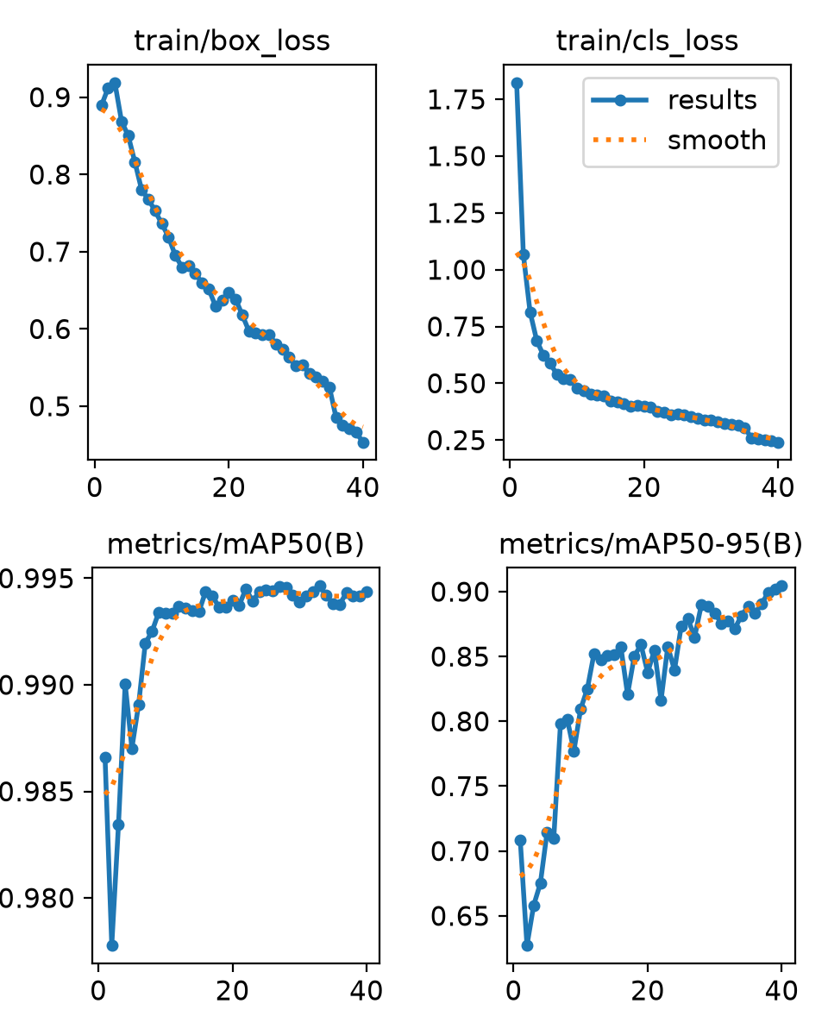
Hình 1 Loss train và mAP validation trong 40 epoch
Các đồ thị trích từ kết quả Ultralytics: phía trên là box loss và classification loss của train; phía dưới là mAP@50 và mAP@50–95 trên validation. Đường loss nhìn chung giảm, trong khi mAP@50–95 tăng từ 70,82% ở epoch 1 lên 90,44% ở epoch 40. Đường chấm là bản làm mượt để quan sát, không phải một phép đo khác.
Mosaic được tắt ở giai đoạn cuối nên điều kiện ảnh train thay đổi. Checkpoint được chọn bằng validation của thư viện, không bằng điểm test. Xu hướng hội tụ này chưa đủ để kết luận không có rò rỉ dữ liệu hoặc không overfit trên camera khác; cần xem kết quả test và giới hạn split cùng lúc.

Chương 5 Kết quả thực nghiệm

Kết quả detector trên tập test
Chỉ số | Giá trị | Phạm vi
mAP@50 | 99,06% | Hai lớp biển
mAP@50–95 | 87,74% | Hai lớp biển
Precision | 97,80% | model.val
Recall | 97,86% | model.val

Bộ test có 665 ảnh và 796 biển có nhãn. mAP@50 là 99,06%, còn mAP@50–95 là 87,74%. Khoảng cách này cho thấy yêu cầu định vị hộp chính xác hơn làm điểm giảm; không thể quy mọi suy giảm cho lỗi phân loại. Checkpoint detector có kích thước 5.457.242 byte, được lưu cùng mã nguồn.
Lớp | Biển thật | Precision | Recall | mAP50 | mAP50–95
Biển dài | 185 | 98,1% | 98,4% | 99,4% | 85,8%
Biển vuông | 611 | 97,5% | 97,4% | 98,7% | 89,6%

Số liệu theo lớp được đọc từ log đánh giá test và đã làm tròn. Biển vuông chiếm 611/796 trường hợp; mAP tổng hợp theo lớp không phải phép tính trọng số bằng số biển. Do không có các nhóm camera độc lập, chưa thể diễn giải chênh lệch theo lớp thành khả năng tổng quát cho một bãi xe mới.
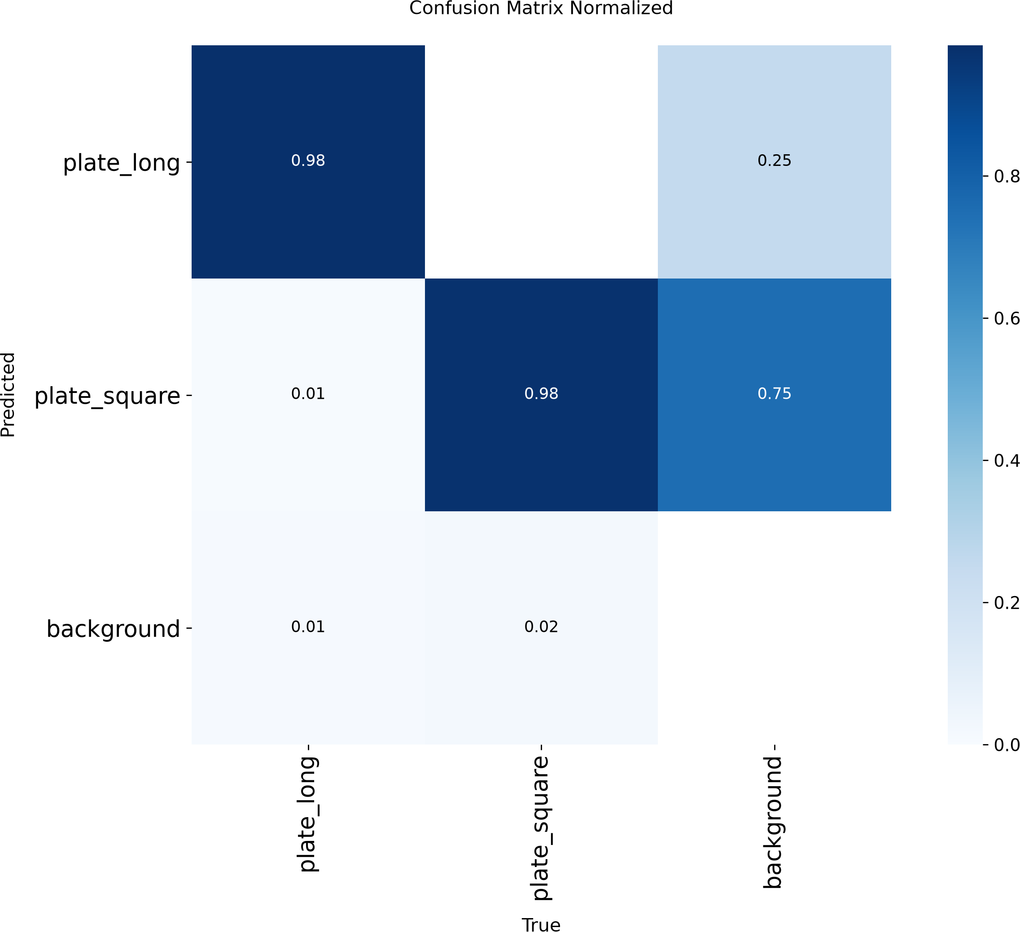
Hình 2 Ma trận nhầm lẫn chuẩn hóa từ đánh giá test

Kiểm tra các điều kiện khó
Robustness sử dụng cùng 200 ảnh test được chọn bằng seed 42, chứa 230 biển có nhãn. Model không thay đổi giữa các điều kiện. Dự đoán được sắp theo confidence rồi ghép duy nhất với hộp thật cùng lớp tại IoU ít nhất 0,5; confidence được cố định ở 0,35. Đây là precision và recall tại một ngưỡng, khác cách tổng hợp mAP.
Điều kiện | Khớp | Dự đoán | Recall | Precision
Ảnh gốc | 228/230 | 233 | 99,13% | 97,85%
Thiếu sáng | 226/230 | 232 | 98,26% | 97,41%
Mưa và sương | 228/230 | 231 | 99,13% | 98,70%
Mờ chuyển động | 185/230 | 189 | 80,43% | 97,88%

Cách tạo điều kiện mô phỏng
Thiếu sáng được tạo bằng biến đổi gamma 1,9 và nhân cường độ 0,65. Mưa và sương được tạo bằng pha lớp sáng với ảnh rồi vẽ 250 vệt mưa nghiêng theo seed. Mờ chuyển động dùng kernel ngang 11 × 11. Các biến đổi giữ nguyên hình học hộp thật; chúng chưa mô phỏng đầy đủ cảm biến thiếu sáng, đèn pha, phản xạ mặt biển, giọt nước trên kính hoặc nén luồng camera.

Phân tích kết quả
Trên nhóm ảnh này, thiếu sáng làm mất thêm 2 biển so với ảnh gốc, còn mưa sương mô phỏng giữ 228 biển khớp. Mờ chuyển động chỉ còn 185 biển khớp, ít hơn 43 so với ảnh gốc; recall giảm 18,70 điểm phần trăm. Precision vẫn cao vì model trả ít dự đoán hơn. Kết quả này cho thấy bỏ sót là vấn đề nổi bật trong phép thử mờ, nhưng không đủ để suy ra cơ chế lỗi của từng trường hợp.
Hệ thống cần lấy ảnh khi xe chậm hoặc dừng và có đủ ánh sáng. Các khuyến nghị đặt camera, tốc độ màn trập và đèn hỗ trợ phải được thử theo thiết bị, không xem là cấu hình đã được chứng nhận. Các tỷ lệ trên chỉ đánh giá detector, không đánh giá ký tự OCR dưới từng điều kiện mô phỏng.

Kết quả nhận dạng ký tự

Thiết kế phép đánh giá OCR
Danh sách 40 ảnh test được chọn bằng shuffle seed 77 trước khi dự đoán, lấy biển có nhãn đầu tiên trong mỗi ảnh. Nhãn chuỗi được phiên âm bằng mắt bởi trợ lý. Hai ảnh quá mờ và một ảnh bị barrier che ký tự đầu được loại khỏi nhóm có thể chấm, còn 37 biển. Nhãn chưa được người khác kiểm tra độc lập.
Sau lượt kiểm tra sơ bộ, ảnh phóng to được dùng sửa nhãn index 30 thành X1 và index 37 có chữ số cuối 9. Mẫu index 21 không thể đọc đủ prefix nên phần đoán trước đó được bỏ và mẫu bị loại. Ghi chú audit được giữ trong JSON. Việc sửa sau khi đã xem kết quả và loại ảnh khó làm giới hạn tính độc lập của phép đánh giá; không coi mẫu này là benchmark đại diện dân số.
Phép đo | Kết quả | Ý nghĩa
Crop OCR exact match | 37/37 và 100,00% | Crop theo hộp thật
Pipeline exact match | 37/37 và 100,00% | Tìm đúng biển đã chọn rồi đọc đúng
CER trên crop | 0,00% | Khoảng cách chỉnh sửa ký tự
Trường hợp loại khỏi chấm | 3/40 | Mờ hoặc che khuất
Thời gian trung bình | 223,4 ms trên CPU | Đọc crop và chạy pipeline cộng lại

Diễn giải về tốc độ và độ tin cậy
Mỗi mẫu trong script OCR được đọc crop có nhãn và chạy toàn pipeline một lần. Thời gian trung bình 223,4 ms bao gồm cả hai công việc, có lần khởi động model và khác với latency API riêng. Ảnh giao diện của checkpoint cuối ghi một lượt 623 ms với hai biển, trong đó một biển nhỏ được đánh dấu cần kiểm tra. Một lượt như vậy chưa đủ để tính FPS hay cam kết throughput nhiều camera.
Kết quả 37/37 chỉ mô tả biển được chọn có thể phiên âm. Nó không chấm toàn bộ các biển trong ảnh, không chứng minh không có phát hiện dư và không chứng minh độ chính xác khi ký tự bị che. Điểm OCR 100% là điểm model trả, khác với tỷ lệ chính xác đã được hiệu chuẩn. Bước xác nhận ảnh giữ vai trò quyết định trong luồng bãi xe.

Dữ liệu cần để cải thiện OCR
Muốn fine-tune OCR cho bãi xe, cần crop cùng chuỗi chuẩn do người gán nhãn đối chiếu, có đủ biển hai dòng, góc nghiêng, lóa và các điều kiện ngày đêm. Chia theo camera hoặc phiên quay trước khi tạo biến thể ảnh. Báo cáo không có thí nghiệm OCR fine-tune hay so sánh ablation để xác định phần cải thiện của ghép dòng hoặc CLAHE.

Kết quả nhận diện trên giao diện
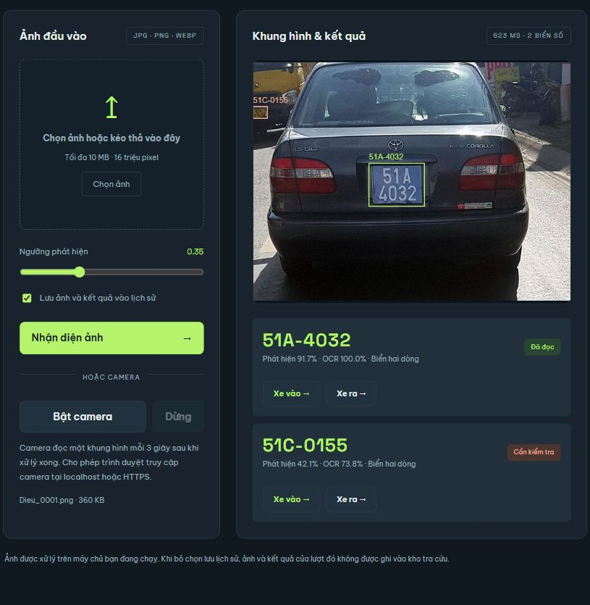
Hình 3 Nhận diện ảnh thật bằng checkpoint cuối và đánh dấu biển cần kiểm tra
Ảnh công khai được xử lý bằng model detector sau 40 epoch. Giao diện hiển thị biển 51A4032 với confidence detector khoảng 91,7% và điểm OCR gần 100%; một biển nhỏ khác có confidence detector khoảng 42,1% và điểm OCR khoảng 73,8% được đánh dấu cần kiểm tra. Các điểm là giá trị model trả, không phải lời bảo đảm về độ đúng của từng chuỗi.
Việc phát hiện thêm biển nhỏ cho phép người vận hành kiểm tra ảnh, nhưng không tự xác nhận xe vào ra. Kết quả này minh chứng pipeline và giao diện chạy thật; ảnh được chọn để thử chức năng không thay thế tập test hay phép đánh giá định lượng ở các bảng trước.

Chương 6 Thiết kế và triển khai hệ thống
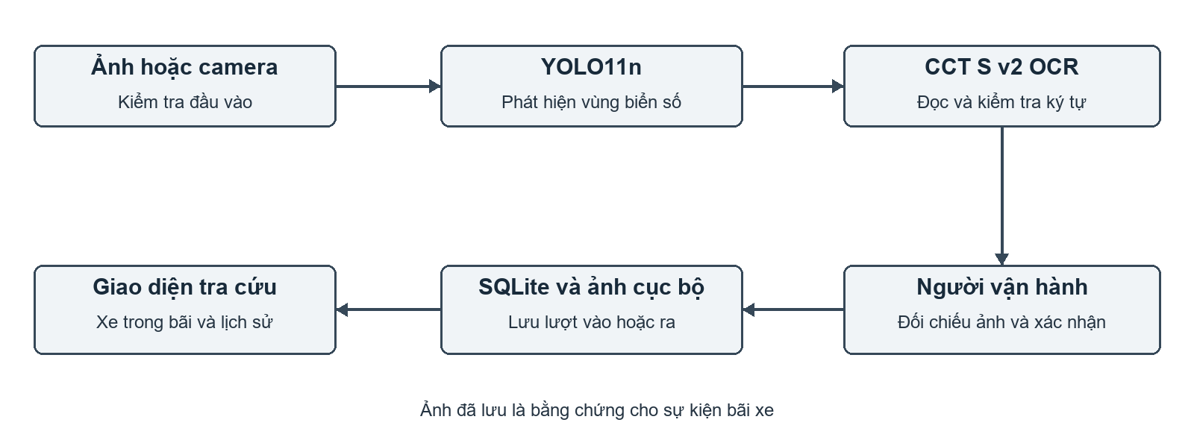
Hình 4 Luồng nhận diện và ghi nhận bãi xe

Các thành phần và luồng dữ liệu
recognition.py chứa giải mã ảnh, detector, crop và OCR. app.py cung cấp endpoint, quản lý lưu trữ và nghiệp vụ bãi xe. Giao diện HTML CSS JavaScript gọi API và hiển thị ảnh cùng kết quả. Các script riêng chuẩn bị dữ liệu, train, đánh giá, tải OCR và đọc nguồn camera. Cấu trúc này giữ cùng một pipeline nhận diện cho upload và camera.
Request nhận diện gửi ảnh multipart với source, confidence và save. API xác minh ảnh, chạy detector và OCR, tạo ID ngẫu nhiên rồi trả danh sách detection. Khi bật lưu và có biển, ảnh nguồn và crop được lưu bằng JPEG; metadata được ghi trong transaction SQLite. Nếu ghi nhận lỗi, các file đã viết trong lượt đó được dọn để giảm dữ liệu dở dang. save=false không ghi ảnh hay bản ghi lịch sử.

Giới hạn đầu vào và xử lý đồng thời
API chỉ nhận JPEG, PNG, WebP, tối đa 10 MB và 16 triệu pixel, cạnh tối thiểu 32 pixel. Nó yêu cầu Content-Length cho upload ảnh thông thường, đọc có giới hạn và kiểm tra nội dung bằng PIL; không tin đuôi file. Ảnh được xử lý hướng EXIF trước khi chuyển sang OpenCV. Ảnh không có biển trả danh sách rỗng, không tạo chuỗi giả để lấp kết quả.
Detector và OCR được bảo vệ bằng khóa inference toàn cục để tránh dùng đồng thời trạng thái model. Đây là giới hạn throughput trên một workstation, không phải một thiết kế phục vụ nhiều camera song song. Camera trình duyệt chờ lượt xử lý xong rồi đặt hẹn giờ 3 giây; file video được lấy mẫu theo thời điểm video. CLI mở camera ở máy chạy script và gửi ảnh, server không nhận URL RTSP từ người gọi để tự truy cập.

Trạng thái model
API tải model khi khởi động. Nếu thiếu file hoặc không tải được, giao diện và health endpoint vẫn có thể trả trạng thái model_unavailable, còn nhận diện trả lỗi 503. Model detector được lưu trong repo; OCR và cấu hình được tải bằng script có checksum trước lần sử dụng đầu tiên.

API và mô hình dữ liệu
Endpoint | Chức năng
GET /api/health | Kiểm tra model và chế độ xác thực
POST /api/recognize | Ảnh multipart thành detection và crop
GET /api/history | Tra cứu biển và thời gian có phân trang
GET /api/history.csv | Xuất lịch sử theo bộ lọc
GET /api/images/{id} | Đọc ảnh nguồn hoặc crop đã lưu
DELETE /api/history/{id} | Xóa lượt chưa dùng làm bằng chứng
GET /api/model | Đọc báo cáo training robustness và OCR
GET /api/parking | Danh sách lượt gửi và bộ đếm
POST /api/parking/events | Xác nhận sự kiện vào hoặc ra

Lưu trữ và liên kết bằng chứng
Bảng records giữ ID, thời điểm UTC, nguồn, chuỗi OCR, điểm detector, điểm OCR, cờ cần kiểm tra, hộp và ID ảnh. Bảng parking_sessions giữ biển đã xác nhận, thời điểm vào ra, tham chiếu record lúc vào và lúc ra, cùng cờ sửa OCR. Ảnh lưu tại runtime/images; SQLite lưu tại runtime/history.sqlite3. Chuỗi OCR gốc và chuỗi xác nhận có thể khác nhau mà vẫn giữ được dấu vết đối chiếu.
Foreign key liên kết lượt gửi với record. Partial unique index trên plate khi exited_at là NULL bảo đảm mỗi biển chỉ có một lượt đang mở. Quyết định cổng dùng BEGIN IMMEDIATE để tuần tự hóa các thay đổi liên quan. Một record chỉ xác nhận một sự kiện; thao tác xóa từ lịch sử bị từ chối nếu record đã là bằng chứng vào ra.

Định dạng phản hồi
{
"width": 600, "height": 451,
"detections": [{
"plate": "51A4032",
"display_plate": "51A-4032",
"bbox": [219, 191, 324, 272],
"needs_review": false,
"detector_confidence": 0.917,
"ocr_confidence": 0.9999
}]
}
Đoạn trên trích các trường của biển đầu tiên từ một phản hồi thật khi gửi ảnh mẫu với save=false. Phản hồi còn một biển nhỏ có needs_review=true. API còn trả ID, thời điểm, layout, raw_text, valid_format, latency và URL ảnh khi bật lưu. /docs cung cấp schema tương tác của FastAPI.
Thời gian API và CSV dùng UTC; giao diện hiển thị UTC+7. API key tùy chọn được gửi bằng X-API-Key. CSV thêm ký tự bảo vệ trước nguồn có khả năng kích hoạt công thức bảng tính. ID ảnh được kiểm tra để tránh ghép đường dẫn ngoài thư mục ảnh.

Chương 7 Ứng dụng bãi giữ xe

Xe vào và biển số đã xác nhận
Người vận hành nhận diện một ảnh đã bật lưu, chọn Xe vào, xem ảnh phương tiện và crop. Nếu OCR sai, người vận hành sửa chuỗi rồi tích xác nhận đã đối chiếu. Endpoint yêu cầu confirmed=true, một record đã lưu và định dạng biển dân dụng được hỗ trợ. Khi không có lượt mở trùng biển, hệ thống tạo parking session cùng thời điểm vào và tham chiếu ảnh bằng chứng.
Kiểm tra định dạng chỉ hỗ trợ các mẫu phổ biến, không xác nhận biển đã đăng ký. Xe mang biển ngoài phạm vi này có thể bị từ chối và cần quy trình xử lý nghiệp vụ riêng. Hệ thống hiện chưa có cơ chế vận hành mất biển hoặc nhập một xe hoàn toàn không có detection.

Xe ra và đối chiếu ảnh
Xe ra cần một ảnh nhận diện mới. Giao diện tìm lượt vào đang mở có cùng biển đã xác nhận, hiển thị ảnh lúc vào cạnh ảnh hiện tại và thời gian gửi. Người vận hành đối chiếu phương tiện và ký tự, sửa nếu cần, tích xác nhận rồi ghi sự kiện ra. Nếu không có lượt vào phù hợp, ảnh đã dùng hoặc yêu cầu vào trùng, API từ chối thay vì tự đoán lượt gửi.
Khi sửa biển trong hộp xác nhận xe ra, ảnh lúc vào phải được tìm lại trước khi cho ghi nhận. Backend kiểm tra lại trạng thái hiện tại trong transaction, nên ảnh tìm trên giao diện không thay thế ràng buộc lưu trữ. Việc giữ ảnh giúp xem lại một lượt đã đóng; phần mềm chưa có cơ chế chứng minh người thao tác bằng tài khoản cá nhân.

Bộ đếm và tra cứu
Số xe đang trong bãi là số parking session có exited_at rỗng. Lượt vào và ra hôm nay được tính theo ranh giới ngày UTC+7 rồi truy vấn dữ liệu UTC. Trạng thái tìm kiếm có active, closed, all; tìm theo một phần biển và phân trang 30 lượt trên giao diện. Thời gian gửi tính từ entered_at đến exited_at hoặc thời điểm hiện tại nếu đang mở.
Tình huống | Xử lý hiện tại
Hai cổng cùng ghi xe vào | Chỉ một yêu cầu thành công cho cùng biển
Xe vào lại khi đang trong bãi | Từ chối và yêu cầu đối chiếu lượt hiện tại
Xe ra không có lượt vào | Từ chối và giữ trạng thái trong bãi
Ảnh đã xác nhận sự kiện | Yêu cầu nhận diện một khung hình mới
Xóa ảnh bằng chứng | Từ chối xóa riêng record liên quan

Minh chứng giao diện bãi xe
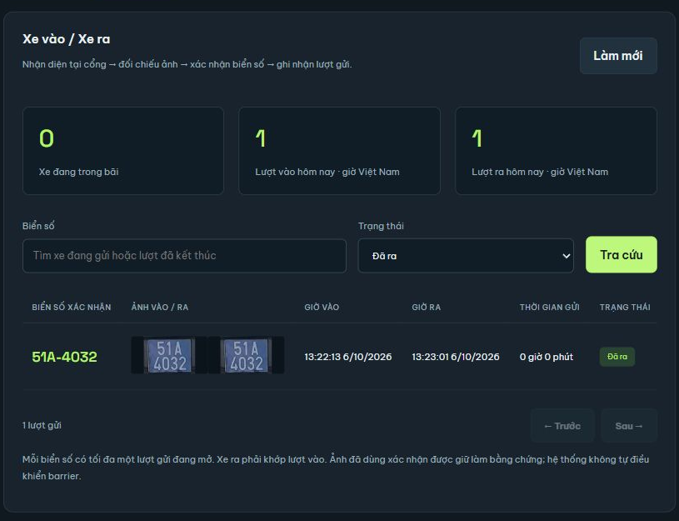
Hình 5 Một lượt đã ra với ảnh vào ra và bộ đếm còn 0 xe
Kiểm tra giao diện sử dụng ảnh công khai mang biển 51A4032 để tạo lượt vào rồi nhận diện lại cho lượt ra. Sau khi xác nhận ra, bảng closed giữ ảnh vào và ra, bộ đếm trong bãi trở về 0, lượt vào hôm nay là 1 và lượt ra là 1. Đây là dữ liệu thử chức năng, không phải một phiên vận hành bãi xe ngoài thực địa.
Bảng kết quả tách biển số đã xác nhận khỏi lịch sử OCR. Hai ảnh nguồn vẫn có thể mở lại bằng các nút Ảnh vào và Ảnh ra. Bộ đếm đang trong bãi tính theo lượt chưa đóng, không theo tổng số ảnh được upload; việc nhận diện lại một ảnh không tự tạo hoặc đóng lượt gửi.

Đối chiếu ảnh trước khi xe ra
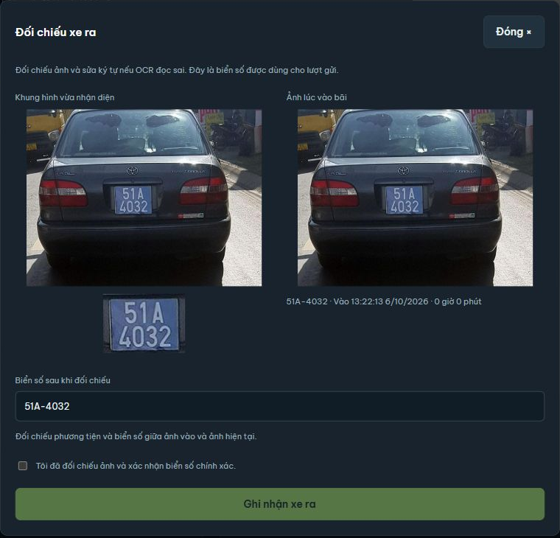
Hình 6 Hộp đối chiếu ảnh hiện tại và ảnh lúc vào
Giao diện thử đang hiển thị ảnh lúc vào và ảnh hiện tại bên cạnh nhau; checkbox chưa được chọn nên nút ghi nhận chưa hoạt động. Cả hai lượt trong kiểm tra sử dụng lại cùng một file ảnh công khai để kiểm chứng thao tác và liên kết record. Đây không phải bằng chứng về khả năng đối chiếu một chuyến xe thật qua hai camera khác nhau.
Người vận hành cần kiểm tra loại xe, hình dáng và ký tự biển từ ảnh nguồn, không chỉ nhìn chuỗi OCR. Khi sửa biển, hệ thống tìm lại lượt vào phù hợp. Xác nhận thành công mới cập nhật exited_at; mọi request nhận diện riêng vẫn chỉ tạo lịch sử ảnh khi bật lưu.

Chương 8 Hướng dẫn sử dụng và tái lập

Cài đặt và khởi động
Môi trường khuyến nghị là Python 3.12; script setup hỗ trợ 3.11–3.13 và tạo virtual environment trong dự án. Máy đã phát triển có sẵn .venv tại D:\ComputerVision. Chạy run.cmd và mở http://127.0.0.1:8000. Trên máy mới, clone repo riêng tư bằng tài khoản có quyền, cài dependency và tải OCR theo checksum.
git clone https://github.com/JunnDung/vietnam-license-plate-recognition.git
cd vietnam-license-plate-recognition
powershell -ExecutionPolicy Bypass -File .\setup.ps1
.\run.cmd
Setup mặc định cài PyTorch CPU để chạy ứng dụng. Dùng setup.ps1 -Cuda khi cần NVIDIA CUDA cho train. Trên Linux, tạo venv, cài torch 2.11.0 và torchvision 0.26.0 từ chỉ mục CPU hoặc CUDA phù hợp, cài requirements-lock.txt, chạy download_ocr.py rồi uvicorn app:app. OCR tải một lần; inference sau đó dùng file model cục bộ.

Nhận diện và tra cứu
Chọn hoặc kéo ảnh JPEG PNG WebP vào tab Nhận diện, điều chỉnh ngưỡng rồi bấm xử lý. Kết quả hiện vùng biển, ký tự, điểm và cờ cần kiểm tra. Bật lưu để dùng ảnh cho xác nhận bãi xe; bỏ lưu để quan sát không tạo lịch sử. Tab Lịch sử ảnh tìm một phần hoặc toàn biển, lọc thời điểm, xem ảnh và xuất CSV. Ảnh đã dùng cho bãi xe không thể xóa riêng từ lịch sử.
Camera trình duyệt cần quyền truy cập ở localhost hoặc HTTPS. Chức năng dừng camera khi đổi tab hoặc rời trang. Camera USB, RTSP và file video có thể sử dụng CLI; Ctrl+C để dừng. CLI mặc định không lưu, thêm --save khi cần tạo record.
.\.venv\Scripts\python.exe scripts\camera.py --source 0
.\.venv\Scripts\python.exe scripts\camera.py --source D:\video.mp4 --save

Chuẩn bị dữ liệu và train lại
.\.venv\Scripts\python.exe scripts\prepare_data.py
.\.venv\Scripts\python.exe scripts\train.py --epochs 40 --batch 16 --workers 2 --device 0
.\.venv\Scripts\python.exe scripts\evaluate_robustness.py --samples 200 --device 0
.\.venv\Scripts\python.exe scripts\evaluate_ocr.py --device cpu
prepare_data.py không ghi đè split đã có. Train một thí nghiệm mới cần di chuyển run cũ; train.py --resume tiếp tục run bị gián đoạn khi last.pt còn tồn tại. Model chạy trong API được tải khi server khởi động, nên cần khởi động lại server sau khi thay checkpoint. Không đổi model đang chạy chỉ bằng ghi đè file mà bỏ qua bước nạp lại.

Kiểm thử và vận hành
Nhóm kiểm tra | Cách thực hiện | Kết quả
Hợp đồng API và lưu trữ | unittest với inference giả | Đạt
Hai yêu cầu vào đồng thời | Hai record cùng biển trong thread pool | Một 200 và một 409
Inference thực | API và ảnh công khai với model cuối | Đọc 51A4032
CLI video | Video trống 7 giây tại 0 3 6 giây | 3 lượt và không có biển
Giao diện bãi xe | Vào đối chiếu ra rồi tra cứu closed | Còn 0 xe và giữ ảnh
Bản clone GitHub | Hash model tải OCR và predict thật | Đạt
GitHub Actions | CPU dependency unittest và JS syntax | Đạt

Contract checks dùng model giả để kiểm tra logic độc lập, không phải đo chất lượng nhận diện. Các check bao gồm API key, ảnh lỗi hoặc quá lớn, save=false, tìm kiếm, CSV, xóa, sửa OCR, xác nhận bắt buộc và bảo vệ ảnh bằng chứng. Model thật được đo bằng các báo cáo riêng và thử API. Cú pháp Python JavaScript PowerShell và pip check đã đạt; CI không train lại hoặc tạo benchmark mới.

Cấu hình và sao lưu
Server mặc định chỉ lắng nghe 127.0.0.1. PLATE_DEVICE chọn CPU hoặc GPU, PLATE_DATA_DIR đổi kho lưu, PLATE_API_KEY bật bảo vệ API. File .env.example chỉ minh họa; ứng dụng không tự đọc .env. Giao diện giữ key trong sessionStorage và gửi qua header, không đưa key vào URL ảnh. Chưa có tài khoản nhiều người, nhật ký danh tính người xác nhận hoặc phân quyền theo bản ghi.
Khi dùng qua LAN, cần cấu hình API key, HTTPS và giới hạn request tại reverse proxy. Những cấu hình này chưa được kiểm tra triển khai Internet trong dự án. Kho lịch sử cần sao lưu cả SQLite và thư mục ảnh lúc server dừng để có một bản nhất quán. Repo không chứa dữ liệu camera, dữ liệu train, môi trường hay token.

Kịch bản kiểm tra tại bãi xe
Trước khi vận hành, chọn một cổng thử nghiệm có người trực, ghi dữ liệu theo từng camera và phiên quay, đủ ngày đêm và thời tiết. Đo cả ảnh không có biển, biển nhỏ hoặc lóa, hai xe đồng thời và lỗi luồng camera. Thử lượt vào trùng, mất kết nối, sửa biển và xe ra không khớp. Mục tiêu chấp nhận phải do bãi xe xác định theo mức rủi ro và quy trình hỗ trợ khi hệ thống không đọc được; báo cáo chưa áp đặt một ngưỡng đã được chứng minh cho vận hành thực tế.

Chương 9 Hạn chế và hướng phát triển

Các giới hạn đã quan sát hoặc chưa kiểm chứng
Giới hạn định lượng nổi bật là mờ chuyển động mô phỏng: recall detector 80,43% so với 99,13% ở ảnh gốc cùng nhóm. Kết quả thiếu sáng và mưa sương chưa đại diện điều kiện thật. Không có thử nghiệm camera đêm, đèn pha, biển phản quang, giọt nước trên kính hoặc thời tiết ngoài trời được gán nhãn riêng. USB và RTSP vật lý cũng chưa được kiểm tra với thiết bị thực.
Split chưa độc lập theo camera và phương tiện nên các chỉ số có thể lạc quan. OCR được chấm trên 37 biển đọc được, loại 3 mẫu và có sửa phiên âm sau lượt sơ bộ; nó chưa phải một benchmark khách quan có người gán nhãn độc lập. Chưa có số đo toàn bộ biển trong ảnh, đường precision recall của chuỗi, latency p95, throughput nhiều camera, độ bền luồng dài hoặc đánh giá negative dataset đủ lớn.
Heuristic ghép dòng chưa nắn phối cảnh; điểm model chưa được hiệu chuẩn. Bộ định dạng chỉ phủ mẫu biển dân dụng phổ biến. Khóa inference toàn cục giới hạn song song, còn SQLite và ảnh cục bộ phù hợp quy mô thử nghiệm một máy. Luồng xác nhận chưa có tài khoản, vé hay thẻ đối chiếu người nhận xe; phần mềm không tự quyết định quyền cho xe ra.

Ưu tiên cải thiện
Ưu tiên | Hành động | Bằng chứng cần bổ sung
1 Dữ liệu thực | Gán nhãn theo camera và phiên quay | Test độc lập ngày đêm mưa
2 Chất lượng khung hình | Chọn khung rõ và kiểm tra ánh sáng | Đo lỗi theo tốc độ và độ mờ
3 OCR riêng cho bãi | Gán chuỗi và fine-tune khi đủ dữ liệu | So sánh trên test ký tự cố định
4 Biển nghiêng | Thử keypoint và nắn phối cảnh | Ablation theo mức nghiêng
5 Nhiều camera | Tracking chọn khung và hàng đợi | Latency p95 và kiểm tra luồng dài
6 Nghiệp vụ | Thêm danh tính vé hoặc thẻ khi cần | Kiểm thử theo quy trình của bãi

Các mục trên là hướng phát triển, không phải chức năng đã triển khai. Model mới nên được so sánh trên validation theo camera để chọn cấu hình, rồi đánh giá một test độc lập chưa dùng để ra quyết định cải tiến. Cần ghi rõ phiên bản model, dữ liệu và cách matching của mỗi báo cáo.

Chương 10 Kết luận
Dự án đã hoàn thành detector YOLO11n fine-tune tại máy, tích hợp OCR pretrained, xây API xử lý ảnh và giao diện tra cứu tiếng Việt. Luồng bãi xe đáp ứng xác nhận xe vào ra, xem xe đang gửi và đối chiếu ảnh trước khi đóng lượt. Ràng buộc lưu trữ chặn lượt mở trùng biển, bảo vệ bằng chứng và giữ OCR gốc khi người vận hành sửa ký tự.
Kết quả thực nghiệm trên split hiện tại đạt mAP@50 99,06% và mAP@50–95 87,74% với 665 ảnh test. Mẫu OCR có thể đọc đạt 37/37 cho biển được chọn; thiếu sáng và mưa sương mô phỏng có recall gần ảnh gốc, nhưng mờ chuyển động chỉ đạt 80,43%. Các kết quả này hỗ trợ sử dụng hệ thống làm bản thử nghiệm có người xác nhận, chưa đủ để khẳng định chất lượng cho mọi camera hoặc thay thế quy trình an toàn của bãi xe.
Mã nguồn, checkpoint detector và báo cáo đã được lưu trong repo riêng tư. Việc thử bản clone cho thấy model có thể đọc lại cùng ảnh sau khi tải OCR; kiểm tra phần mềm và GitHub CI đã đạt. Bước tiếp theo có giá trị cao nhất là xây tập đánh giá thực địa theo camera và phiên quay, gán nhãn độc lập và đo các lỗi dẫn đến quyết định sai trong nghiệp vụ.

Dấu vết thí nghiệm và sản phẩm
Thành phần | Tệp hoặc địa chỉ
Mã nguồn hệ thống | github.com/JunnDung/vietnam-license-plate-recognition
Phiên bản mã nền | 7f584eb90a0f2e9cbfcbea76cee40ceb98b3b9b7
Checkpoint detector | models/plate_detector.pt
Dataset và split | reports/dataset.json
Train và test | reports/training.json và training_curve.csv
Robustness | reports/robustness.json
OCR và phiên âm | ocr_evaluation.json và ocr_ground_truth.json
Nguồn OCR | models/ocr_provenance.json

SHA-256 của checkpoint detector dưới đây giống nhau trong báo cáo train, OCR và robustness; đây là cơ sở kiểm tra rằng các kết quả cùng dùng một file model.
d8ead0e764779930aab6325848190852ed6594cce84b82faa01bfeed94f3b87e
Giấy phép code dự án là AGPL-3.0. OCR được lấy từ dự án fast-plate-ocr theo giấy phép của nguồn; báo cáo không thay đổi quyền đối với model hay dữ liệu bên thứ ba. Thông tin quyền dùng dataset cần được xác nhận trước khi thương mại hóa.

Tài liệu tham khảo
[1] Redmon J và cộng sự 2015 You Only Look Once Unified Real Time Object Detection
https://arxiv.org/abs/1506.02640
[2] Ultralytics Tài liệu YOLO11
https://docs.ultralytics.com/models/yolo11/
[3] Ultralytics Cấu hình YOLO11 tại phiên bản 8.3.253
https://github.com/ultralytics/ultralytics/blob/v8.3.253/ultralytics/cfg/models/11/yolo11.yaml
[4] Hassani A và cộng sự 2021 Escaping the Big Data Paradigm with Compact Transformers
https://arxiv.org/abs/2104.05704
[5] ankandrew fast plate ocr Mã nguồn và model OCR pretrained
https://github.com/ankandrew/fast-plate-ocr
[6] OpenCV Histogram Equalization và CLAHE
https://docs.opencv.org/4.x/d5/daf/tutorial_py_histogram_equalization.html
[7] Ultralytics Hướng dẫn chỉ số đánh giá detector
https://docs.ultralytics.com/guides/yolo-performance-metrics/
[8] hoanglvuit Vietnam License Plate Segment Datasets
https://huggingface.co/datasets/hoanglvuit/Vietnam_License_Plate_Segment_Datasets
[9] Dự án Biển Số Việt Mã nguồn và báo cáo thực nghiệm tại commit 7f584eb
https://github.com/JunnDung/vietnam-license-plate-recognition/tree/7f584eb90a0f2e9cbfcbea76cee40ceb98b3b9b7
[10] GitHub Actions Kiểm tra mã nền ngày 06 tháng 10 năm 2026
https://github.com/JunnDung/vietnam-license-plate-recognition/actions/runs/37424731292
Tài liệu trực tuyến được đối chiếu ngày 06 tháng 10 năm 2026. Các bảng kết quả của dự án lấy từ JSON, CSV và log đã lưu; các nguồn lý thuyết được đánh số tại phần nội dung. Tài liệu YOLO năm 2015 là nền tảng của họ model, không phải một bài báo chính thức về YOLO11.

Phụ lục Kết quả OCR từng mẫu
Index giữ nguyên trong danh sách 40 ảnh đã chọn, vì vậy có khoảng trống ở ba mẫu loại khỏi chấm. Cột điểm là điểm OCR trên crop có nhãn do model trả, không phải độ chính xác được hiệu chuẩn. Chuỗi không có dấu phân cách được dùng khi so sánh.
Index | Chuỗi chuẩn | OCR crop | Pipeline | Điểm OCR
0 | 54N46324 | 54N46324 | 54N46324 | 99,96%
1 | 30A96805 | 30A96805 | 30A96805 | 100,00%
2 | 51F44614 | 51F44614 | 51F44614 | 99,99%
3 | 67AL09797 | 67AL09797 | 67AL09797 | 99,99%
4 | 54L36961 | 54L36961 | 54L36961 | 99,99%
5 | 59H160591 | 59H160591 | 59H160591 | 99,97%
6 | 71B197914 | 71B197914 | 71B197914 | 100,00%
7 | 59S109841 | 59S109841 | 59S109841 | 99,99%
8 | 66P15739 | 66P15739 | 66P15739 | 99,97%
10 | 60F128808 | 60F128808 | 60F128808 | 99,86%
11 | 82H108866 | 82H108866 | 82H108866 | 99,98%
12 | 54V79675 | 54V79675 | 54V79675 | 99,97%
13 | 30A04180 | 30A04180 | 30A04180 | 99,98%
14 | 94H41831 | 94H41831 | 94H41831 | 99,98%
15 | 98A29814 | 98A29814 | 98A29814 | 99,99%
16 | 88A23016 | 88A23016 | 88A23016 | 99,99%
17 | 59L197457 | 59L197457 | 59L197457 | 100,00%
18 | 59F224643 | 59F224643 | 59F224643 | 99,99%
19 | 50X109634 | 50X109634 | 50X109634 | 99,99%
20 | 72C136087 | 72C136087 | 72C136087 | 100,00%
23 | 90A07718 | 90A07718 | 90A07718 | 99,99%
24 | 54H33457 | 54H33457 | 54H33457 | 99,98%
25 | 30E50207 | 30E50207 | 30E50207 | 100,00%
26 | 51G84904 | 51G84904 | 51G84904 | 99,99%
27 | 47B142872 | 47B142872 | 47B142872 | 99,99%
28 | 30A62043 | 30A62043 | 30A62043 | 100,00%
29 | 51H25905 | 51H25905 | 51H25905 | 99,99%
30 | 59X143044 | 59X143044 | 59X143044 | 99,99%
31 | 30G31697 | 30G31697 | 30G31697 | 99,99%
32 | 61A22959 | 61A22959 | 61A22959 | 99,99%
33 | 59T159973 | 59T159973 | 59T159973 | 100,00%
34 | 55X86970 | 55X86970 | 55X86970 | 99,98%
35 | 75F129830 | 75F129830 | 75F129830 | 99,99%
36 | 29D05685 | 29D05685 | 29D05685 | 99,96%
37 | 81K45959 | 81K45959 | 81K45959 | 99,94%
38 | 54S88080 | 54S88080 | 54S88080 | 99,98%
39 | 78N25203 | 78N25203 | 78N25203 | 99,98%

Mẫu bị loại khỏi nhóm có thể chấm
Index | Lý do
9 | Ảnh quá mờ để phiên âm tin cậy
22 | Ảnh quá mờ để phiên âm tin cậy
21 | Barrier che các ký tự đầu nên không đọc đủ biển

Những mẫu loại này vẫn là lỗi hoặc tình huống khó cần xem xét khi đánh giá ứng dụng. Không tính chúng như một dự đoán đúng, cũng không suy ra tỷ lệ đúng 100% trên toàn bộ 40 ảnh. Audit phiên âm độc lập và dữ liệu camera mới là điều kiện để nâng độ tin cậy của phép đo OCR.

